LINSLUSEN
Nr 2, juni 2026
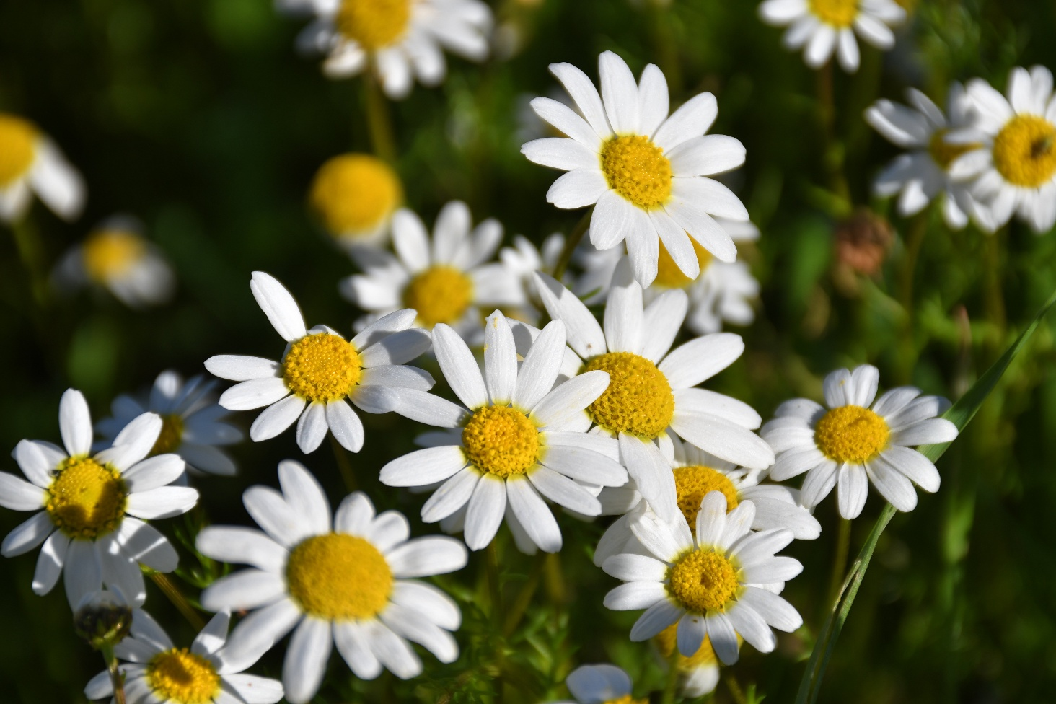

Synskadades Riksförbund Uppsala län

Håll dig uppdaterad via webbplatsen: www.srf.nu/uppsalalan
Följ oss på Facebook: SRF Uppsala län
Ring vår aktivitetstelefon: 0730-56 16 83


Linslusen utges av:
SRF Uppsala län, Kungsgatan 64, 753 41 Uppsala
Tfn 018–56 09 24, e-post uppsala.lan@srf.nu
Org.nr: 817601 - 0067 Plusgiro: 270687 – 7 Swish: 123 145 5310 (Medlemsavgiften betalas via faktura som skickas ut.)

Redaktör: Eva Agell
Ansvarig utgivare: Tomas Wallén
Layout: Lotta Lantz

Material till Linslusen skickas alltid till uppsala.lan@srf.nu

Linslusen är en medlemstidning för SRF Uppsala län. Den utkommer med cirka fyra nummer per år på storstil, punktskrift, daisy och e-post. Det finns möjlighet att ändra sitt läsmedium för Linslusen utan att det påverkar hur du får annat material. Hör av dig till kansliet på 018–56 09 24 eller uppsala.lan@srf.nu

❁✿❀❁✿❀❁✿❀❁✿❀❁✿❀❁✿❀❁

Kansliet är öppet måndagar och onsdagar 10–14:45, tisdagar och torsdagar 13–16:45 samt fredagar 10-14. Du kan mejla till vår kanslist Lotta Lantz på mejl lotta.lantz@srf.nu eller ringa på telefonnummer 018-56 09 24.

Ombudsman Nanna Nygren nås på mejl nanna.nygren@srf.nu
eller på telefonnummer 018–56 09 23 säkrast tisdag - torsdag 08:30-16:00.

Om du vill nå vår ordförande Tomas Wallén kan du ringa på
0733-68 95 74.
INNEHÅLLSFÖRTECKNING

REDAKTÖRENS ORD 4
INBJUDNINGAR 5
DETTA GÄLLER FÖR DISTRIKTETS AKTIVITETER 5
Sommar på Almåsa 2026 6
Resa till Dalarna 8
Fritidsresa till Söderfors 9
Inbjudan till frågestund med regionpolitiker 10
Lär dig använda bank-id, swish och andra betaltjänster! 11
Syntolkad teater - Stadens ljus 12
RAPPORTER 14
Distriktets årsmöte 2026 14
Stark avslutning på färdtjänstkampanjen 16
Solig vårutflykt vid Bodaån, Skutskär 19
TIPS FRÅN SYNCENTRALEN 21
Röststyrning med Siri 21
Hjälpmedel som inte längre används 23
LOKALFÖRENINGSNYTT 23
Vårlunch med SRF Håbo 23
Synskadekurs för snöröjare med SRF Tierp 24
LOKALFÖRENINGARNAS KALENDARIUM 25
NOTISER 28
SRF Uppsala läns styrelse efter årsmötet 2026 28
Sommarstängt på kansliet 28
Rapportera hinder till oss 29
MEDLEMMARNAS BIDRAG 30
Några små skämt 30
RECEPT 31
Hamburgare med vildsvinsfärs 31
KALENDARIUM SRF UPPSALA LÄN 32

REDAKTÖRENS ORD

Linslusen är som en tidskapsel, i miniformat!
Den blickar bakåt, vi summerar det som hänt i föreningen de senaste månaderna. Den ger en bild av det som är på gång i nutid, och den blickar framåt i det som vi hoppas kunna få förverkliga framöver.
I vår tidning i dag så kan vi se tillbaka och konstatera att våren varit späckat med händelser.
Viktigast har varit årsmöten i lokalföreningar och distrikt samt Färdtjänstkampanjen, som initierats av Riksförbundet. I Uppsala har vi uppmärksammat politiker och allmänhet på vårt behov av fungerande färdtjänst. Vår ombudsman Nanna Nygren ger information om hur vi nått ut.
Nästa nummer av Linslusen kommer att bli ett temanummer, inför höstens politiska val. Vi kommer bland annat att få veta vad de olika partierna svarar på tre av våra viktigaste valfrågor.
Men nu är det fortfarande försommar och omgiven av grönskande träd och blomstrande buskar så önskar Redaktionsgruppen och layoutaren Lotta, er en härlig och Glad Sommar!

Eva Agell
Redaktör

❁✿❀❁✿❀❁✿❀❁✿❀❁✿❀❁✿❀❁

INBJUDNINGAR

DETTA GÄLLER FÖR DISTRIKTETS AKTIVITETER

Anmälan
Anmälan till distriktets aktiviteter görs till SRF Uppsala läns kansli på uppsala.lan@srf.nu eller tfn 018-56 09 24, om inget annan anges i inbjudan. Anmälan är alltid bindande, vilket betyder att du måste betala om du har anmält dig, även om du lämnar återbud eller inte kommer.

Ledsagare
Har du behov av ledsagare så ange det vid anmälan så ordnas gruppledsagare. Har du särskilda behov eller har du någon matallergi, så ange även det vid anmälan.

Reseersättning
Vid SRF Uppsala läns aktiviteter utbetalas reseersättning för billigaste färdsätt vid inlämnande av kvitton och reseräkning. Kontakta kansliet för att få blanketten Reseräkning eller gå in på vår hemsida www.srf.nu/uppsalalan och skriv ut den själv.

❁✿❀❁✿❀❁✿❀❁✿❀❁✿❀❁✿❀❁

Sommar på Almåsa 2026

I sommar kommer SRF Uppsala län inte att ha någon gemensam resa till Almåsa Havshotell. Du som vill åka till Almåsa på egen hand får här information direkt från hotellet om vad de erbjuder i sommar. Anmälan görs direkt till Almåsa Havshotell.
Temaveckor sommaren 2026
Vecka 25, 18 – 21 juni. Midsommarveckan.
Vecka 26, 21 – 27 juni. Vecka med guldkant.
Vecka 27, 27 juni – 4 juli. Sommarmix.
Vecka 28, 4 – 11 juli Musik, färg & form.
Vecka 29, 11 – 18 juli. Internationella veckan.
Vecka 30, 18 – 25 juli. Må-bra-vecka.
Vecka 31, 25 juli – 1 augusti. Sommarmix.
Ankomstdagar är lördag, tisdag och torsdag. Du kan välja att vara med en längre period eller minst 2 dygn.
Pris
950 kr/dygn i dubbelrum, 1 150 kr/dygn i enkelrum för vuxen och 440 kr/dygn för barn 4-12 år.
Det som ingår är helpension och de flesta aktiviteterna i programmet. Vissa aktiviteter har en extra avgift, exempelvis provningar. Utflykter bekostar du själv men Almåsa bokar och ser till att ledsagare följer med.
Platsen är Almåsa Havshotell, Västerhaninge.
På Almåsa är det lätt att orientera sig med hjälp av uppsatta ledfyrar och på vissa sträckor finns det räcken. Vid ankomst erbjuds du hjälp att hitta på området. Personalen på Almåsa är van att möta personer med synnedsättning. Du kan få hjälp av ledsagare vid måltiderna samt på utflykter. Önskar du mer ledsagning får du ta med egen ledsagare till samma pris.
Du bokar genom att ringa eller skicka ett mejl till Almåsa.
telefon 08-500 404 80
e-post bokningen@almasa.se
Du som är ekonomiskt behövande kan söka bidrag för din vistelse på Almåsa från Synskadades Stiftelse. Läs mer på www.irisforvaltning.se/bidrag Du kan också mejla bidrag@irisstiftelseforvaltning.se eller ringa 08-402 15 50, knappval 2. Telefontid är helgfri måndag till fredag kl 9.00-12.00.

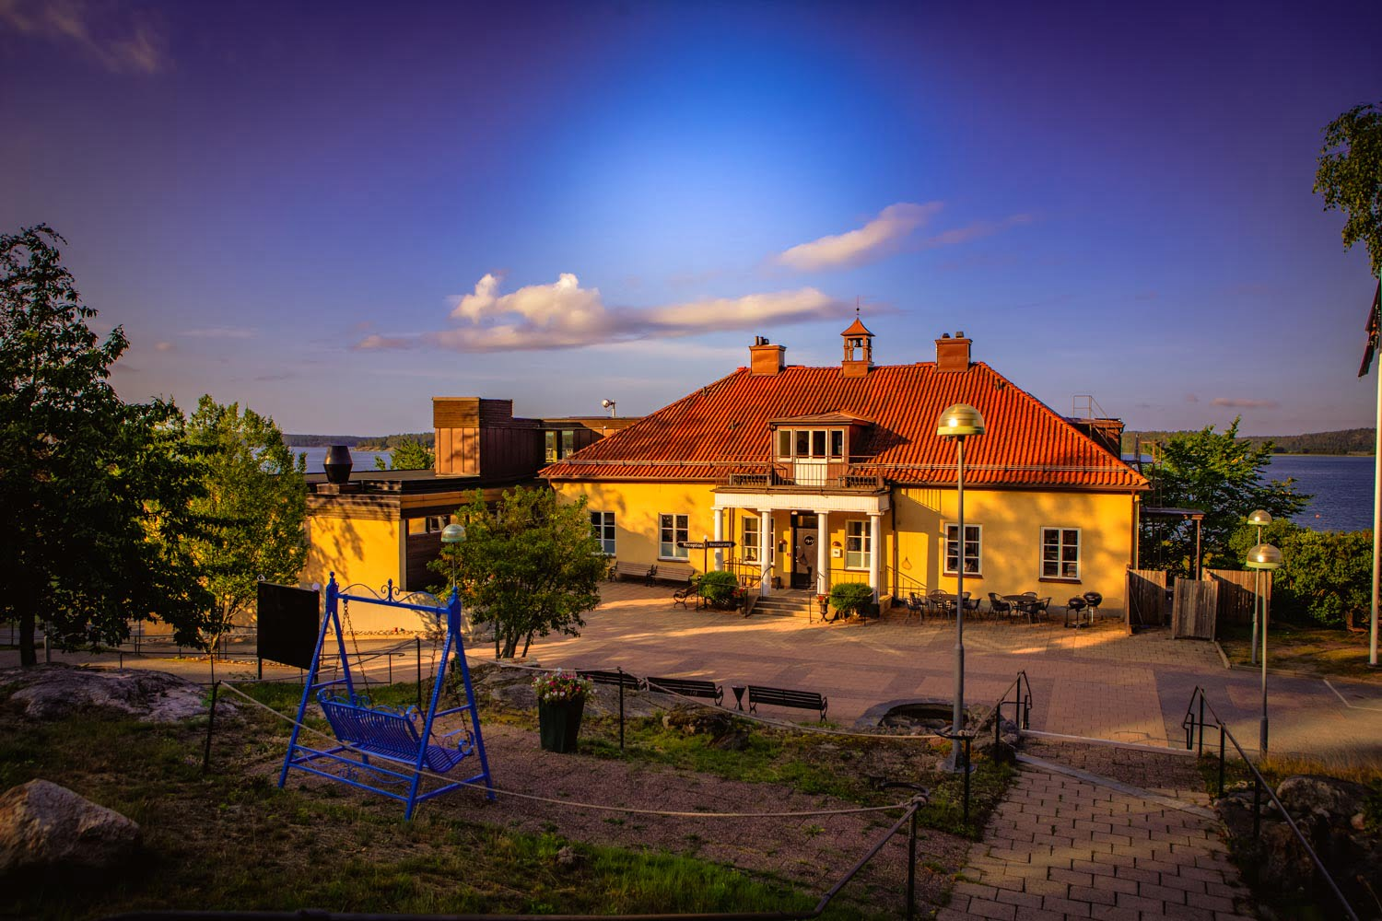
Bildtext: Almåsa Havshotells gula herrgårdsbyggnad med havet i bakgrunden.
Foto: https://almasa.se/om-oss/bildgalleri/

Resa till Dalarna

Välkommen att delta i en intressant och trevlig resa till Dalarna 11-12 augusti med Sundbergs buss!
Vi åker från Storgatan vid Uppsala Konsert och Kongress tisdag morgon och är hemma i Uppsala onsdag kväll.
Pris: 4 300 kr per person. I priset ingår bussresa, övernattning hotell, alla måltider och guidningar.
Programmet är inte helt klart men på tisdagen blir det förmiddagskaffe, lunch i Bjursås på vägen upp och sedan hotellövernattning med middag. På onsdagen blir det hotellfrukost och sedan åker vi till Nusnäs och något mer intressant besöksmål (ännu inte klart vad det blir).
En inbjudan med ett klart program kommer att skickas ut på e-post till alla medlemmar och finnas inläst på vår aktivitetstelefon midsommarveckan.
Välkommen med intresseanmälan och uppge då om du behöver hjälp av gruppledsagare.
Är du synskadad och har en taxerad inkomst på mindre än 236 800 kr och saknar förmögenhet kan du söka pengar från DBF:s Understödsstiftelse i Uppsala län, kontakta Lotta Lantz på kansliet så får du mer information.
Har du frågor kontakta Ann-Kristin Andersson: uppsala.lan@srf.nu mobil 070-327 72 26.

❁✿❀❁✿❀❁✿❀❁✿❀❁✿❀❁✿❀❁

Fritidsresa till Söderfors

Lördagen den 22 augusti går vår bussresa till Söderfors bruk som ligger i norra Uppland.
Vi åker med abonnerad buss från Storgatan vid Uppsala Konsert & Kongress kl 9.30 och är åter i Uppsala kl 17.30. Vi hämtar deltagare i Tierp kl 10.30.
Pris: 350 kr, barn 4-17 år 100 kr.
I priset ingår bussresa, lunch och eftermiddagskaffe.
10.50 – 11.50 besök i smedjan samt rundvandring
Lunch på Söderfors herrgård kl 12.00 – 13.00. Oxfilépasta eller vegetarisk risotto, bordsvatten ingår.
13.00 – 14.30 busstur med guidning i bruket samt Engelska parken och det grekiska templet.
14.30 avresa till Syltkrukan i Månkarbo som är ett familjeföretag som säljer hemkokt sylt, saft, gelé, marmelad och honung. De har också ett kafé där vi dricker kaffe med kaka till.
Anmälan senast torsdag 6 augusti till Ann-Kristin Andersson 070-327 72 26 eller uppsala.lan@srf.nu, begränsat antal platser. Uppge vid anmälan om du behöver gruppledsagare eller har någon matallergi. Har ni några frågor kontakta Ann-Kristin.

❁✿❀❁✿❀❁✿❀❁✿❀❁✿❀❁✿❀❁

Inbjudan till frågestund med regionpolitiker

Det är väl ingen som har missat att det är val i år?
Då passar vi i Synskadades Riksförbund Uppsala län givetvis på att träffa samtliga partier för att diskutera de frågor vi driver och förhoppningsvis få några löften om handling från våra politiker.
Vi kommer bland annat att genomföra en frågestund med representanter från de olika partierna som sitter i regionfullmäktige. Då är alla medlemmar välkomna för att ställa frågor eller bara komma och lyssna på vad de olika partierna har att säga.
Temat för frågestunden är synskadade i kollektivtrafiken. Vi kommer att ställa ett par förberedda frågor om viljan att införa stationsledsagning och om hur partierna vill arbeta för att öka tillgängligheten för synskadade i kollektivtrafiken. På slutet kommer vi även släppa in publiken, alltså alla medlemmar som närvarar, för möjlighet att ställa frågor och föra dialog med politikerna om hur det funkar idag att resa kollektivt för oss som har en synnedsättning och vad de vill göra för att det ska bli bättre. Om du har några frågor på detta område som du vill att vi ska ställa till politikerna får du gärna skicka in dem i förväg till:
nanna.nygren@srf.nu eller ringa 018 56 09 23.

Datum: Onsdag 19 augusti 2026
Tid: 16:00-19:00
Plats: Storan, Kungsgatan 62 i Uppsala, fem trappor (hiss finns).
Vi kommer att bjuda på fika i pausen med kaffe och smörgås så meddela vid anmälan om du har några kostavvikelser.
Anmälan görs till uppsala.lan@srf.nu eller på telefon 018 56 09 24, senast den 12 augusti.

Lär dig använda bank-id, swish och andra betaltjänster!

Vi i SRF Uppsala län har nyligen fått den goda nyheten att vi kommer få bedriva ett projekt i samarbete med Länsstyrelsen. Syftet med projektet är att ge personer med synnedsättning utbildning på och därmed ökat tillgång till digitala betaltjänster. Det kan handla om sådant som att lära sig använda tjänster som bank-id, swish och olika bankappar i sin vardag. Dessa digitala lösningar är idag allt viktigare för att kunna sköta sin ekonomi självständigt och för andra vardagstjänster som exempelvis att logga in på sina konton och göra bokningar av olika slag.
Har man behov av mer grundläggande utbildning i att hantera sin telefon eller dator med hjälp av synhjälpmedel för att sedan kunna gå vidare och lära sig nyttja betaltjänsterna får man självklart börja på den nivå där man är.
Projektet vänder sig till alla synskadade som vill lära sig mer om digitala verktyg och specifikt att använda betaltjänster.
Utbildningen kommer att äga rum på onsdagar i september och oktober. Exakta tider och detaljer är inte bestämda, men en utbildningsaktör med den kompetens som behövs kommer att anlitas för uppgiften. Sannolikt kommer utbildningstillfällena anordnas här i våra lokaler på Kungsgatan 64 i Uppsala.
Om du är synskadad och tror att detta är något för dig kan du redan nu göra en intresseanmälan.
Då hör du av dig till kansliet på 018 56 09 24 eller
uppsala.lan@srf.nu
Har du frågor kan du ringa ombudsman Nanna Nygren på telefon 018 56 09 23.
Hoppas att just du är intresserad!

Syntolkad teater - Stadens ljus

Charlie Chaplins romantiska komedi.

Plats: Uppsala Stadsteater.
Datum: Lördag 10 oktober.
Tid: Kl 16.00 på Stora Scenen,
förhandsinformation kl 15.00 på Intiman då vi också får träffa skådespelarna.
Pris: 336 kr ska betalas senast 30 september, ledsagare följer med utan kostnad.
Syntolk: Maria Freeney.

Föreställningens längd är ej fastställd, information kommer i bekräftelsen.
Anmälan görs till kansliet och är bindande, begränsat antal platser.
Sista anmälningsdag 24 augusti, biljetter skickas ut efter sista anmälningsdag med bekräftelsen.

En fattig luffare möter en blind blomsterflicka och blir hejdlöst förälskad. Hon misstar honom för att vara en rik man, och för att inte göra henne besviken väljer han att försöka spela rollen. Samtidigt som han kämpar med att i hemlighet samla ihop pengar till en operation som kan ge henne synen tillbaka. I sann stumfilmsanda ackompanjerad av levande pianomusik och nyskrivna sånger blir Stadens ljus en storslagen musikteaterversion av filmen med samma namn – en av Charlie Chaplins mest ikoniska verk. En romantisk komedi om medkänsla och obesvarad kärlek som är lika angelägen i dag som när den först visades.

Regissör: Amalia Bennet
Medverkande: Prokopis Agathokleous, Anders Berg, Emelie Falk, Daniel Hansson, Jakob Hultcrantz, Robin Keller, Gunilla Larsson, Jeff Lindström, Frida Linell, Nils Närman, Elisabeth Wernesjö m fl.

Välkomna!

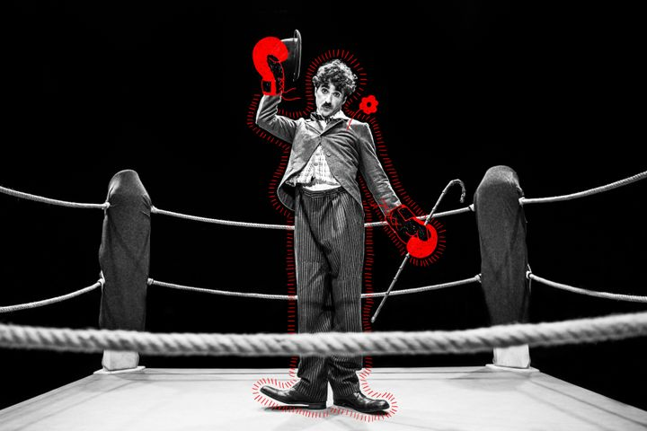
Foto Karol Jarek, illustration Moa Romanova.
uppsalastadsteater.se

RAPPORTER

Distriktets årsmöte 2026

Lördagen den 18 april samlades ombuden till SRF Uppsala läns årsmöte. Vi höll till på Storgatan 11 i Uppsala. Före mötet bjöds på kaffe och smörgås, och till lunch serverades smörgåstårta.

Till mötesordförande valdes regionrådet Hans Wennberg (MP). Han är ordförande i rådet för delaktighet samt i patientnämnden. Mötessekreterare var Håkan Thomsson, som sedan den 18 februari arbetar som intressepolitisk chef på Synskadades Riksförbund.

Verksamhetsberättelsen och bokslutet för år 2025 gicks igenom utan anmärkningar och styrelsens ledamöter beviljades ansvarsfrihet.

Tomas Wallén omvaldes till ordförande för SRF Uppsala län på ytterligare ett år. Till styrelseledamöter på två år valdes Sara Ahlström, Ann-Kristin Andersson och Gunilla Thomsson, och till styrelseledamot på ett år valdes Bengt Troberg. Kvar i styrelsen för ytterligare ett år sitter Eva Agell, Dobrivoje Vukovic och Wieslaw Wasowski.

På förslag av styrelsen beslöts att inte utse någon verksamhetsrevisor. Nu valdes Gunnar Sjödelius, godkänd revisor, med Karin Bäckström, godkänd revisor, som ersättare. Lokalföreningarnas representanter till valberedningen noterades, och Petter Lindström utsågs till valberedningens sammankallande.

Flera rapporter lämnades. Tomas Wallén meddelade att den vita käppen blivit ett avgiftsfritt hjälpmedel från den 1 januari 2026. Han berättade också att beslut är fattat om att införa ledsagning för synskadade vid Akademiska sjukhuset och Lasarettet i Enköping. Denna service väntas starta efter sommaren. Båda dessa saker är att notera som intressepolitiska framgångar.

Vidare berättades om de aktiviteter som genomförts inom ramen för SRF:s riksomfattande färdtjänstkampanj. Planerna inför valet togs också upp. Bland annat planeras en medlemsaktivitet den 19 augusti. Fritidsgruppen planerar en tvådagarsresa till Dalarna i sommar, och en endagsresa till Söderfors den 22 augusti.

Ett uttalande antogs. Det hade rubriken ”Hjälpmedel en rättighet, inte en avgiftsfråga" och ställdes till Region Uppsala.
I uttalandet yrkas:
- Att synhjälpmedel som förskrivs av Regionen ska vara helt kostnadsfria.
- Att om avgifter ändå kvarstår, vitala synhjälpmedel såsom individuellt anpassade glasögon för patienter vid Syncentralen samt skärmläsningshjälpmedel undantas från avgift.

Det tillkännagavs att årets halvårsmöte genomförs lördagen den 21 november som ett öppet medlemsmöte. Yvonne Wahlström rappade om färdtjänst, och därefter förklarade Tomas Wallén årsmötet avslutat.

Håkan Thomsson

Stark avslutning på färdtjänstkampanjen

Runt månadsskiftet mars-april ordnade vi i SRF Uppsala län flera aktiviteter med anknytning till den rikstäckande färdtjänstkampanj som pågått under ett halvår. Kampanjen avslutades den 30 april och vi kan se tillbaka på några riktigt lyckade kampanjaktiviteter som väckt intresse både bland politiker och allmänhet.
Den 31 mars arrangerade vi en busstur i färdtjänstens tecken. Den var en del av den landsomfattande manifestation som SRF genomförde på grund av att det den dagen var exakt tre år sedan trafikanalys publicerade sin utredning där man föreslog förändringar i färdtjänstlagen. Förändringar som enligt oss skulle säkra synskadades rätt till färdtjänst, som tyvärr är långt ifrån en självklarhet idag.
Det var hela elva politiker från 7 partier som ställde upp och följde med oss på denna tur runtom i Uppsala. De representerade tillsammans både kommunal, regional och riksdagsnivå. Under timmarna vi tillbringade tillsammans fick de en rad utmaningar, både teoretiska och praktiska. Vi hade ordnat en färdtjänstquiz och några olika scenarion som vi med synnedsättning frekvent råkar ut för i vår vardag när vi reser med färdtjänst. Politikerna fick tänka sig in i vår situation och försöka ta ställning till hur de själva skulle agera när dessa situationer uppstår. Det ledde till många aha-upplevelser, en deltagare kunde till exempel konstatera att om man bara beviljas 200 resor om året med färdtjänst och samtidigt inte får arbetsresor, då kan man arbeta hundra dagar om året och inte ha någon fritid. En verklighetsbeskrivning som låter orimlig men tyvärr är fullt möjlig.
Deltagarna fick också pröva på rent praktiskt hur det är när färdtjänsten inte hämtar och lämnar som den ska. Vi utrustade politikerna med vit käpp och ögonbindlar. Sedan fick de erfara hur svårt det är att hitta en bil som står en bit bort samt att hitta rätt ingång när man blir avsläppt fel. Vi kontrasterade dessa upplevelser med att låta dem känna på hur det faktiskt är när chauffören kommer ut, presenterar sig och ledsagar till bildörren. Vår kampanjbuss agerade färdtjänstbuss och efteråt hade flera av politikerna fått sig en riktig ögonöppnare. De insåg hur omöjligt det är att som blind bli avsläppt vid fel ställe. Man har ju ingen aning om var man är, om man ens är i närheten av dit man ska.
Radio Uppland anslöt också för att rapportera från denna insiktsövning och göra intervjuer med oss och politikerna efteråt. Vi avslutade med en gemensam lunch på Uppsala konsert och kongress där vi gemensamt kunde reflektera över det som hänt under dagen. Förhoppningsvis bidrog vi med insikter som politikerna tar med sig in i sitt kommande arbete.

Den 8 april träffade vi från kampanjgruppen, i samarbete med SRF Östhammar, den nämnd i Östhammars kommun som är ansvarig för färdtjänsten. Då fick vi möjlighet att framföra våra synpunkter på hur färdtjänsten fungerar lokalt. Vi pratade bland annat om att man måste beställa bil före klockan 17:00 dagen innan och att man kan få bil en timme före eller efter önskad avresetid. Dessa förutsättningar leder förstås till brist på flexibilitet och möjlighet till spontanitet. Politikerna lovade att ta med sig dessa inspel vid framtida revidering av riktlinjerna och när tjänsten ska upphandlas på nytt.

Den 11 april var det så slutligen dags för vår utåtriktade manifestation, där huvudsyftet var kommunikation till allmänheten. Dagen bjöd på soligt väder över Forumtorget i Uppsala där vi dukade upp våra informationsbord med broschyrer om vår verksamhet och lite annat smått och gott. De som kom förbi fick chansen att göra vår kluriga färdtjänstquiz, hälla upp saft med ögonbindel och träffa vår medlem Barbro med hennes fantastiska ledarhund Valle. För de som ville fanns det möjlighet att iförd ögonbindel och med vit käpp pröva på att gå med Valle en liten bit. Evenemanget var populärt och det var många som tog chansen att komma förbi och pröva på våra utmaningar och lära sig lite mer om färdtjänst och synskador.
Vi lockade också in folk med en egenkomponerad färdtjänstlåt och vår medlem Bengt Troberg som berättade i mikrofonen om vardagen som synskadad och vikten av en fungerande färdtjänst.
Nu i efterhand kan vi verkligen se tillbaka och säga att vi lagt ner ett gediget arbete på att synas och höras i samband med färdtjänstkampanjen. Vi hoppas verkligen att arbetet som vi och andra SRF-are runtom i landet lägger ner kommer att ge resultat!
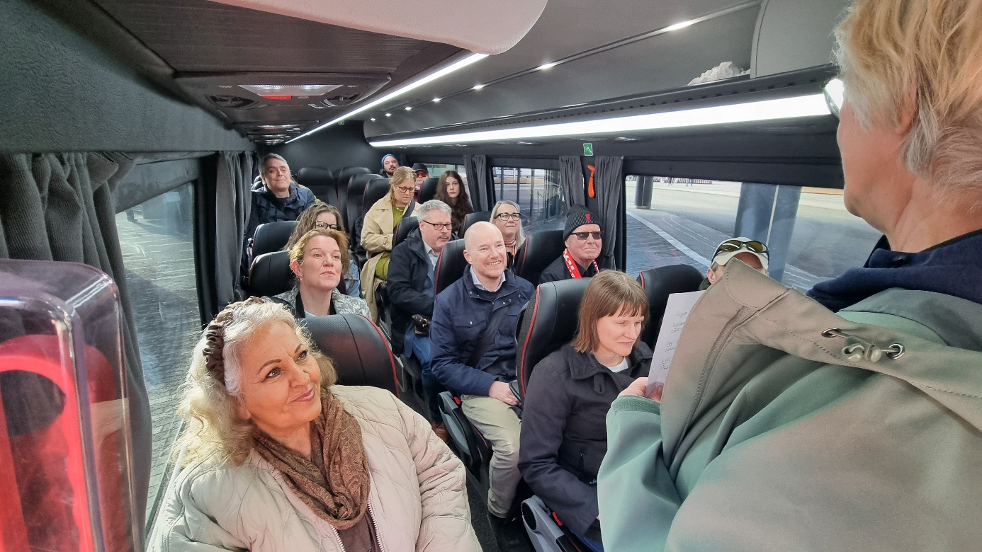
Bild från bussturen i färdtjänstens tecken 31 mars.
Politikerna samt Nanna Nygren, Tomas Wallén och Ingrid Callenmark från SRF Uppsala län inne i bussen.
Foto: Karin Renström
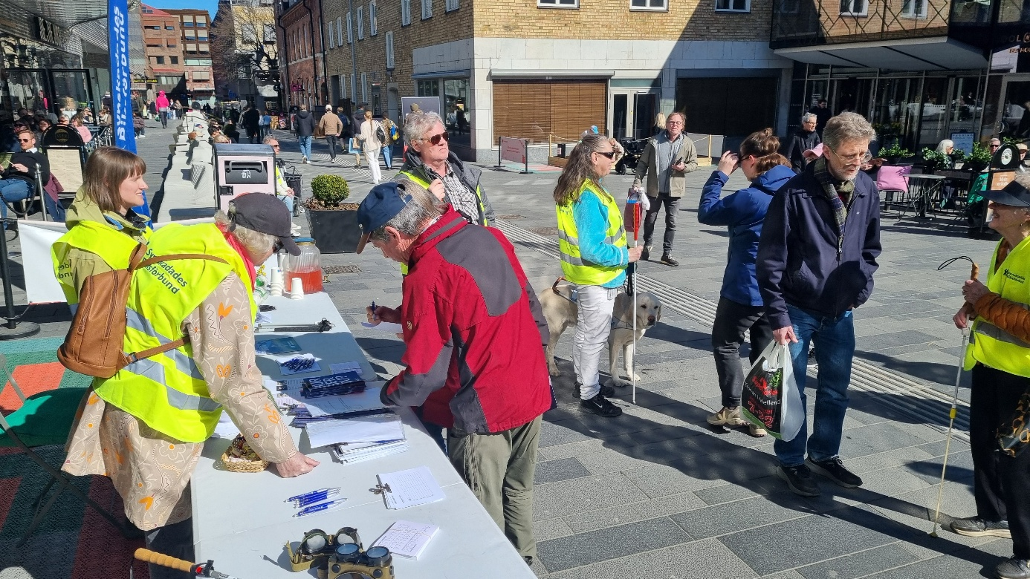
Bild från manifestationen på Forumtorget 11 april.
Nanna Nygren och Ingrid Callenmark står bakom ett bord med broschyrer och namnlistor medan två personer är i färd med att skriva på. Petter Lindström, Barbro Säfsten och Katarina Lindström pratar med en person som ska prova att gå med ledarhunden Valle. Eva Agell svarar på frågor från en person. SRF-arna har gula reflexvästar och vita käppar. Det är soligt och i bakgrunden syns människor som sitter och fikar eller går omkring i solen.
Foto: Karin Renström

Solig vårutflykt vid Bodaån, Skutskär
Liljekonvalj, hägg, bävergnag och en stare som boat in sig i en holk. Den 21 maj vandrade ett 20-tal personer från olika delar av länet längs Bodaån i Skutskär. Det blev en utflykt i spirande grönska, med härlig fågelsång och glittrande vatten.
Karin och Sara från Upplandsstiftelsen guidade om växter, djur och natur, med stöttning av fågelkunniga Gudrun Öhman och Petter Lindström. Efter vandringen bjöds vi på grillad korv och kaffe.
Solen sken på oss hela utflykten och det samlade betyget var att slingans tillgänglighet får väl godkänt!
Läs mer om Bodaslingan i Naturkartan: http://naturkartan.se/sv/uppsala-lan/bodaslingan
Sara Beckman
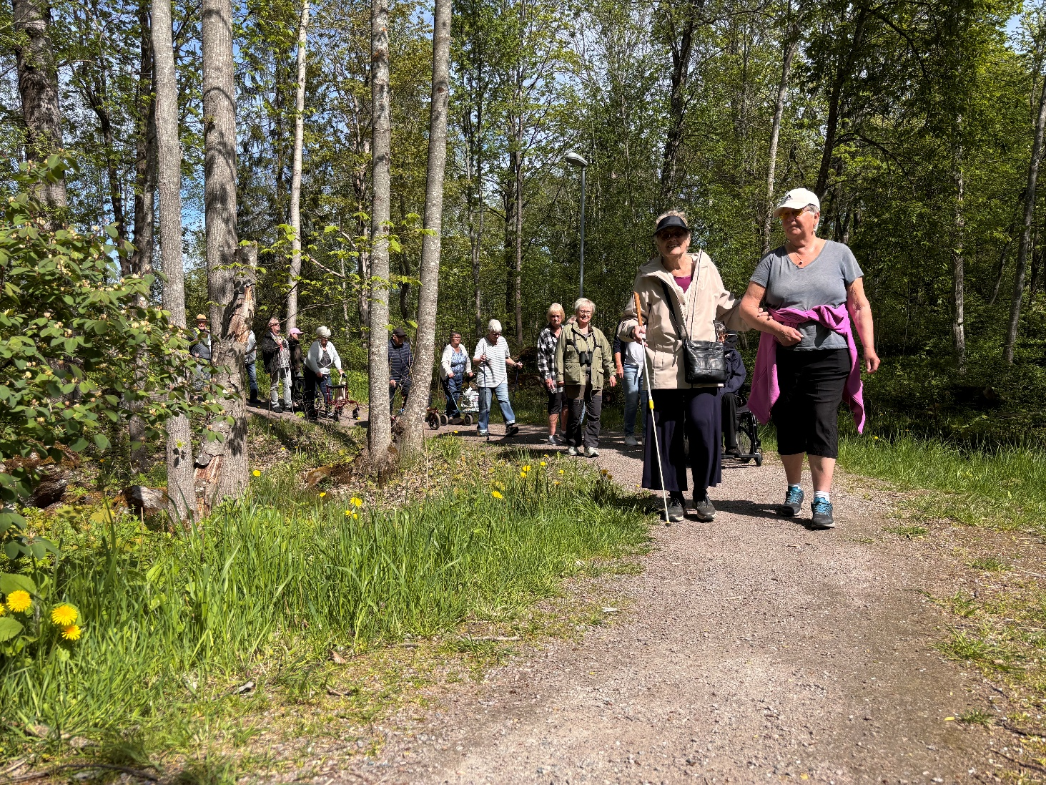
Bildtext: Ett gäng människor syns gå på en stig i skogen. Några har rollator medan några andra har vit käpp. Gräset är grönt längs stigen och träd av olika arter grönskar frodigt, medan solen lyser och himlen är blå. Foto: Sara Beckman

TIPS FRÅN SYNCENTRALEN

Röststyrning med Siri

För att underlätta användandet med sin iPhone kan man använda röststyrning. Man säger helt enkelt till mobilen vad den ska göra. Det gör man med en funktion som kallas Siri.
Först måste funktionen aktiveras. Det gör man under Inställningar, Siri och Prata med Siri.
Innan man använder Siri första gången behöver man göra en röstprofil. Det innebär att man behöver säga några ord i en guide. Detta för att Siri ska lära känna din röst.
Det finns två alternativ för att aktivera Siri. Det ena är att man säger Hej Siri. Det andra är att man trycker på en knapp. Här beror det på om din mobil har en så kallad Hemknapp eller inte. Hemknapp är knappen som sitter på mobilens framsida längst ner i mitten. Har mobilen inte en Hemknapp använder man höger sidoknapp. Oavsett om man har Hemknapp eller inte trycker man ett längre tryck på knappen. Då startas Siri.
Bra att komma ihåg är att om man använder röstkommandot behöver man ha en kort paus mellan Hej Siri och frågan eller kommandot innan man fortsätter.
När detta är gjort kan man börja använda röststyrningen.
Vad kan man då göra med Siri?
Det finns många bra funktioner.
Ringa ett samtal; starta Siri och säg Ring och namnet på den du vill ringa. Exempelvis: ”Hej Siri, ring Kalle Kula.” Siri svarar då: "Ringer Kalle Kula."
Skicka ett meddelande (SMS); starta Siri och säg: "Skicka ett meddelande till Kalle Kula". Siri frågar vad det ska stå. Säg vad du vill skriva. Du får sedan frågan: "Ska jag skicka?" Svara då "ja".
Läs upp det senaste meddelandet; starta Siri och säg Läs mitt senaste meddelande. Siri läser nu upp det.
Svara på ett inkommande samtal; starta Siri och säg Svara samtal. Nu har du kopplat upp samtalet. Här är det viktigt att säga exakt Svara samtal för att det ska fungera.
Man kan ställa en timer eller en väckning. Då säger man Sätt en timer på 7 minuter eller Väck mig klockan 7.00.
Det går att ställa frågor till Siri.
Det kan vara vad klockan är på en annan plats i världen. Vad det är för väder. Fråga om fotbollsresultat eller precis vad som helst.
Man kan också starta appar genom att ge kommandot Öppna och sedan appens namn. Eller slå på eller stänga av funktioner till exempel Bluetooth.
Som du märker finns det massor med saker man kan göra med sin iPhone utan att behöva veta var funktionen finns eller hur man ska trycka på skärmen. Det är bara att testa sig fram och hitta sina egna favoriter.
Röststyrning finns också på mobiler med operativsystemet Android. Där säger man i stället Hej Google för att starta funktionen. Sedan är det väldigt mycket som påminner om beskrivningen ovan.
Lycka till med användandet av röststyrning!
Johan Wickman, Syncentralen

Hjälpmedel som inte längre används

Har man synhjälpmedel liggandes där hemma som inte längre används får man jättegärna lämna tillbaka dessa.
Vi återställer hjälpmedel och lämnar ut dem till någon som har nytta av dem i stället.
Det här är väldigt bra för miljön och inte minst för ekonomin i regionen.
Är det svårt att skicka tillbaka dem till oss, hör då av dig så försöker vi lösa det.
Hälsar Johan Wickman, chef på Syncentralen

LOKALFÖRENINGSNYTT

Vårlunch med SRF Håbo

SRF Håbos vårlunch hölls tisdag 4 maj. Vi var 19 st välsmakande medlemmar som intog en härlig vårlunch (olika sorters sill, gravlax och varmrökt lax, skink/ostpaj, Västerbottenpaj, goda kalla såser, m.m.) och avslutades med kladdkaka och grädde.

Carina Hazlewood

Synskadekurs för snöröjare med SRF Tierp

SRF Tierp ville öka kunskaperna hos snöröjarna i Tierps kommun om problem som olika funktionshindrade kan råka ut för, utan att klaga på deras uppdrag. Därför träffades Petter Lindström ordförande SRF Tierp, Michael Valter Funktionsrätt Tierp och chefen för snöröjarna i Tierp Markku Pellonpääi den 17 februari för att öka snöröjarnas kunskap om problem som är vanliga bland funktionshindrade i samband med snöröjning. Drygt 30-talet snöröjare slöt upp till denna informations- och utbildningsdag vilket var mycket glädjande.
När Markku informerat om vad denna dag skulle handla om fick Petter ordet. Han presenterade sig och förklarade att han är helt blind och sitter i gruppen för funktionsrättsfrågor i Tierps kommun. Han började med att tacka för det fina jobb som röjarna lägger ner i kommunen och påtalade samtidigt att de inte var där för att klaga på deras jobb, utan för att öka deras kunskap om vad personer med funktionshinder kan råka ut för efter en snöröjning.
Petter och Michael berättade om olika händelser som de råkat ut för på grund av vinterns snö.
Petter berättade om när han skulle åka tåg från Tobo till Tierp men inte kunde hitta ingången till cykel- och gångvägen som går över spåren, på grund av att det låg en ganska hög snösträng kvar. Han lade då sin vita käpp uppe på plogvallen och kunde då känna när vallen blev mycket lägre och på så sätt hitta överfarten.
Michael berättade om en person i permobil som skulle korsa en väg och ta sig upp på andra sidan. Föraren höll då på att tippa framåt eftersom snön var så lös vid andra sidan. Hjulen sjönk ner och det tog tvärstopp. En liten permobil väger ca 150 kg så det får inte vara lös snö kvar om det ska gå att köra med den.
Petter informerade även om att naturliga ledstråk så som trottoarkanter ofta försvinner under vintern då de göms under snön när man plogar trottoarerna. Detta blir ett stort problem för synskadade till exempel när man letar efter stolpen där övergångsstället ska finnas.
Efter frågestunden fick snöröjarna prova att gå med vit käpp samt testa att köra permobil. En väg med ett stort snöklot hade förberetts liksom två avtagsvägar, den ena med en liten snösträng kvar och den andra ren från snö. Här provade snöröjarna på att gå med vit käpp samt testa permobilen som inte kunde ta sig över snösträngen. En som testade den vita käppen föll omkull men skadade sig inte.
Många fick en aha-upplevelse under denna informations- och utbildningsträff och en ny utbildning kommer att ske i höst efter att man samlat in feedback från deltagarna.
Petter Lindström SRF Tierp

LOKALFÖRENINGARNAS KALENDARIUM

SRF Enköping

9 juni Bussresa till Västerås.

Kontaktuppgifter till SRF Enköping: Arne Sundwall,
tel 072-853 91 91, enkoping@srf.nu

SRF Håbo

8 juni Tårtkalas.
10 augusti Resa med Blå Tåget i Enköping.
7 september Träff om det kommande valet.
5 oktober Bingo. Ätbara vinster.
9 november Träff för att umgås och önskemål inför 2027.
4 december Julbord.

Kontaktuppgifter till SRF Håbo: Solweig Lundkvist,
tel 070- 421 74 26, habo@srf.nu

SRF Tierp

9 juni Endagsresa till Gamla Uppsala tillsammans med SRF Älvkarleby.
27 juni Sommarfika med eventuell underhållning.
11 eller 13 augusti Debatt med Tierps politiker, tillsammans med gruppen Funktionsrättsfrågor från Tierps kommun.
28 september Föreläsning om åldersförändringar i ögat samt vanliga sjukdomar.
Oktober Träff för nya medlemmar (datum ej bokat).
December Julbord/Jultallrik (datum ej bokat).

Kontaktuppgifter till SRF Tierp: Petter Lindström,
tel 072-241 38 96, tierp@srf.nu

SRF Uppsala-Knivsta

3 juni kl.9.15 Bussen avgår mot Enköping.
11 juni kl.14.00 Träff för "nya" medlemmar.
1 juli kl.9.30 Med Lennakatten till Thun´s.
19 augusti kl.13.00 Kafferep.
24 augusti kl.13.00 Bokcirkeln startar upp igen.
31 augusti kl.13.00 Våra grannländer, ny cirkel startar.

Kontaktuppgifter till SRF Uppsala-Knivsta: Kansliet
tel 018-56 09 21, 018-56 09 22, uppsala.knivsta@srf.nu

SRF Älvkarleby

9 juni Vårutflykt till Gamla Uppsala för lunch på Odinsborg. Besök på Syltkrukan i Månkarbo på hemvägen med fika.

Kontaktuppgifter till SRF Älvkarleby: Britt Lööf,
tel 072-57 54 114, Britt.loof@outlook.com

SRF Östhammar

Kontaktuppgifter till SRF Östhammar: Pia-Maria Hammarling,
tel 070-55 09 552, srfosthammar@gmail.com

NOTISER

SRF Uppsala läns styrelse efter årsmötet 2026

Tomas Wallén, ordförande
Eva Agell, vice ordförande
Sara Ahlström, vice sekreterare
Gunilla Thomsson, kassör
Ann-Kristin Andersson, ledamot
Bengt Troberg, ledamot
Dobrivoje Vukovic, ledamot
Wieslaw Wasowski, ledamot
Nanna Nygren, adjungerad sekreterare

Sommarstängt på kansliet

Kansliet stänger för semester fredag 3 juli kl 14:00 och öppnar igen måndag 3 augusti kl 10:00.
Ombudsmannen har semester från och med fredag 26 juni och är åter på jobbet måndag 3 augusti.
För att komma i kontakt med styrelsen kan du maila till uppsala.lan@srf.nu
Vid brådskande ärenden kan du kontakta vår ordförande Tomas Wallén på: tomas.wallen@srf.nu eller på telefon 0733-68 95 74.

Rapportera hinder till oss

Som synskadad stöter man ofta på hinder i utemiljön och det är inte sällan dessa finns både på och i närheten av ledstråk. För att vi ska kunna ta oss fram säkert behöver gångytan vara fri. I SRF Uppsala län jobbar vi kontinuerligt med frågan på olika sätt. Bland annat genom att försöka få kommuner att ta sitt ansvar för att undanröja enkelt avhjälpta hinder och att informera affärsidkare och allmänhet om vad ledstråk är till för och varför det är så viktigt att de hålls fria. Hinder kan bestå av exempelvis skyltar, elsparkcyklar, utemöbler, blomlådor med mera. Gemensamt är att de utgör en skaderisk för oss med synnedsättning och bidrar till att vi tappar orienteringen.
Nu vill vi gärna ha hjälp från er medlemmar att hitta exempel som vi kan använda i vårt påverkansarbete.
Har du skadat dig eller förlorat orienteringen på grund av föremål som står hindrande på eller precis intill gångytor? Då får du gärna höra av dig och berätta om din erfarenhet. När vi får kännedom om negativa erfarenheter av detta slag kan vi också använda dem för att vässa argumenten för att det behövs en förändring.
Hör av dig med dina erfarenheter till
nanna.nygren@srf.nu
eller
018 56 09 23

❁✿❀❁✿❀❁✿❀❁✿❀❁✿❀❁✿❀❁

MEDLEMMARNAS BIDRAG

Några små skämt

- Vad heter du lille vän?
- Tom.
- Är det efter pappa?
- Nej, efter hans plånbok.

- Fröken till Karin:
- Kan du säga tio djur som bor på Grönland?
- Nio isbjörnar och en valross.

- Mamma, varför är det synd om myror?
- Det är väl inte synd om myror?
- Jo, fröken sade att vi skulle gå ut och titta på myrstackarna.

- Tror du att TV:n kan ersätta tidningen?
- Aldrig! Hur ska man kunna jaga flugor med TV:n?

Bengt Troberg

❁✿❀❁✿❀❁✿❀❁✿❀❁✿❀❁✿❀❁

RECEPT

Hamburgare med vildsvinsfärs

För 4 till 5 personer.

Ingredienser:
500 gram vildsvinsfärs
50 gram finhackat rökt sidfläsk
1 tsk mortlade enbär
1 tsk salt
3 krm svartpeppar
1 dl majonnäs
½ msk hackad timjan

Gör så här:
1. Blanda ihop alla ingredienserna och forma därefter 4 stycken hamburgare som är färdiga att stekas eller grillas.
Lägg dom färdiga hamburgarna på ett smörpapper innan du tillagar dom.
Använd en press som du kan forma din hamburgare i.
2. Servera burgaren med råkost, lök, ost och dressing.

Smaklig måltid önskar Petter Lindström

KALENDARIUM SRF UPPSALA LÄN

Augusti
11 - 12 augusti: Bussresa till Dalarna.
15 augusti: Manusstopp Linslusen.
19 augusti: Frågestund med regionpolitiker.
22 augusti: Resa till Söderfors.

September
Onsdagar i september och oktober: Lär dig använda bank-id, swish och andra betaltjänster!

Oktober
10 oktober: Syntolkad teater, Stadens ljus.


Kungsgatan 64
753 41 Uppsala

